Министерство здравоохранения Республики Беларусь
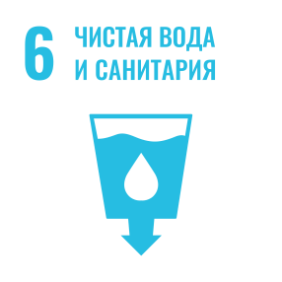
ГУ «Дзержинский районный центр гигиены и эпидемиологии»

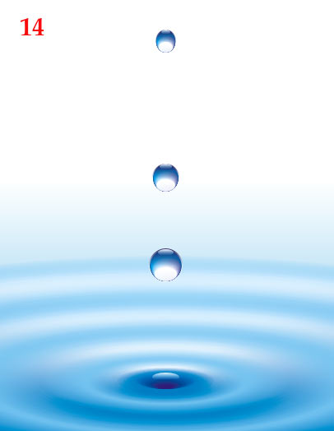

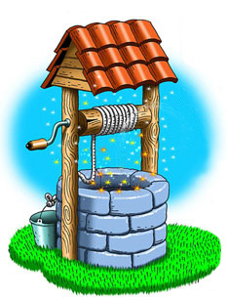
1. Место расположения колодца должно быть удалено на 20 метров от объектов, создающих опасность микробиологического и химического загрязнения грунтовых вод (компостные кучи, складирование навоза, отходов, минеральных удобрений, ядохимикатов и другое).
2. Рядом с шахтным колодцем оборудуется скамья или иное приспособление для установки ведер либо иных емкостей.
3. Шахтный колодец оборудуется по периметру оголовком глиняного замка из глины или жирного суглинка глубиной 2 метра и шириной 1 метр в целях исключения загрязнения грунтовых вод. Над шахтным колодцем сооружается навес в целях исключения попадания атмосферных осадков.
4. Шахтный колодец оснащается устройствами для подъема питьевой воды.
5. Запрещается подъем питьевой воды из шахтного колодца индивидуальными ведрами (бадьями) или индивидуальными электронасосами.
6. Чистка колодца должна проводиться не реже одного раза в год с одновременным текущим ремонтом оборудования и крепления. После каждой чистки и ремонта колодца проводится его дезинфекция с использованием разрешенных к применению средств дезинфекции в соответствии с инструкциями по их применению.
7. Вода в колодце должна соответствовать по органолептическим, физико-химическим, радиологическим и микробиологическим показателям требованиям гигиенического норматива «Показатели безопасности питьевой воды» утв. пост. СМ РБ от 25.01.2021 г. №37

2024 год

